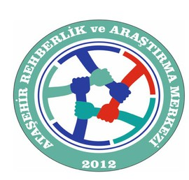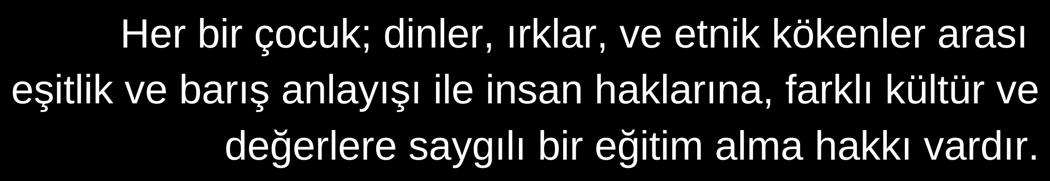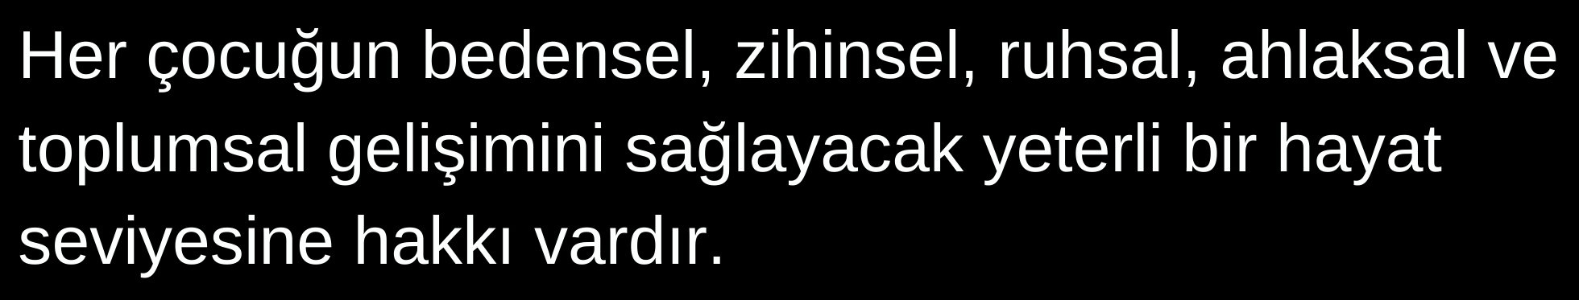

ON SEKİZ YAŞINDAN KÜÇÜK

TÜM İNSANLAR ÇOCUKTUR

VE ÇOCUKLAR

VAZGEÇİLEMEZ

HAKLARA

SAHİPTİR.

**HER ÇOCUK HAKLARIYLA DOĞAR!**

**BEN ÇOCUĞUM HAKLARIM VAR!**

* Her birey on sekiz yaşına kadar çocuk olarak kabul edilir.

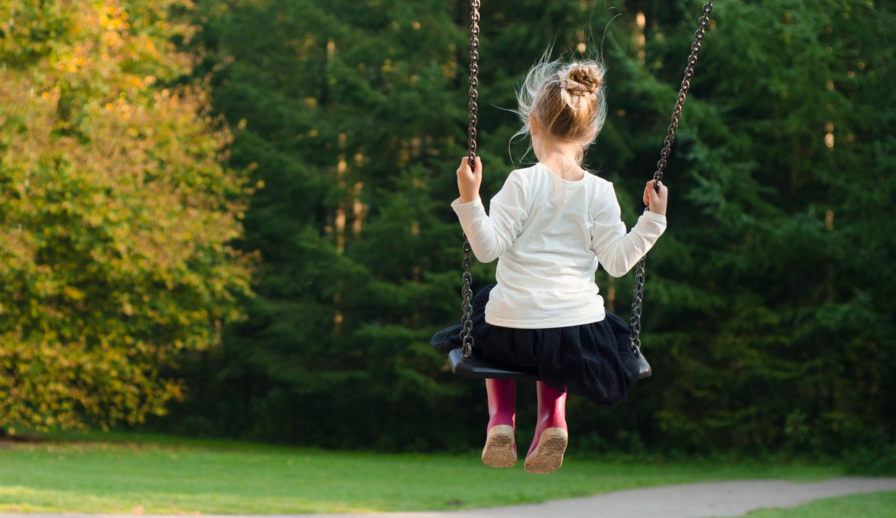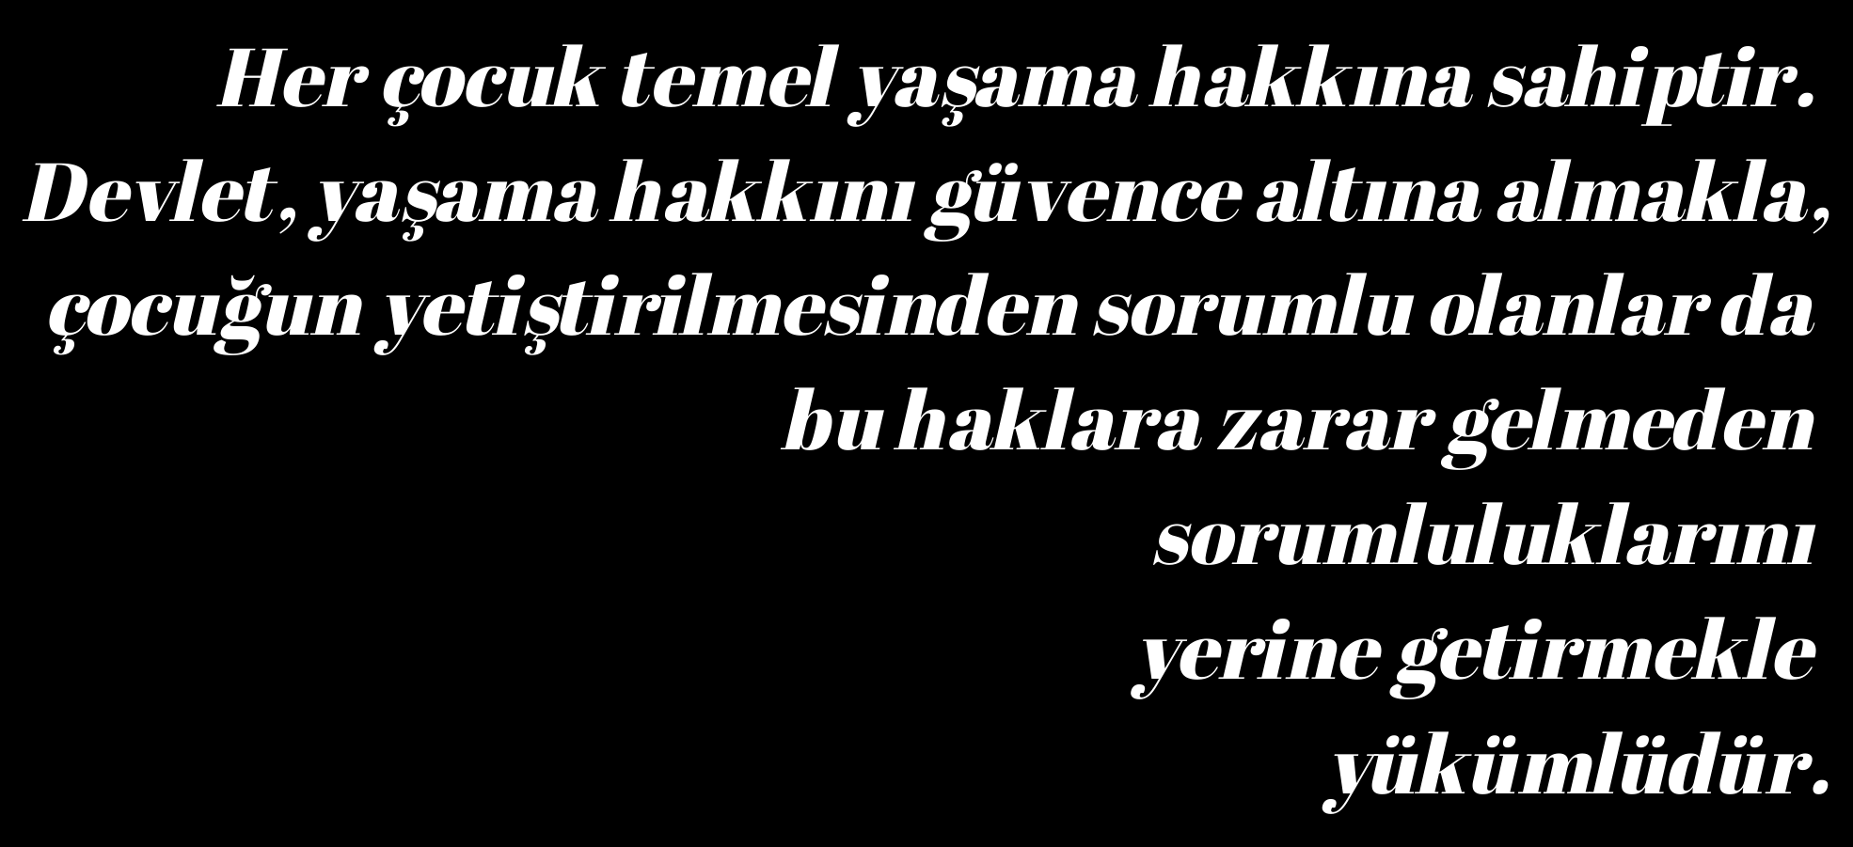

* Çocuk Hakları, bütün çocuklar içindir. Doğum yerleri, konuştukları dil ne olursa olsun fark etmez. Büyüklerinin inançları ya da görüşleri nedeniyle hiçbir çocuğa ayrım yapılmaz.
* Yaşamak her çocuğun temel hakkıdır ve herkesin ilk görevi çocukların yaşamını korumaktır.
* Her çocuğun bir isme ve vatandaşlığa sahip olma hakkı vardır.
* Her çocuğun duygu ve düşüncelerini istediği şekilde açıklama hakkı vardır.
* Her çocuğun ailesiyle birlikte yaşama hakkı vardır.
* Çocukların okula gitme, oyun oynama hakkı vardır. Onlar yetişkinler gibi çalıştırılamazlar. Çalışmak zorunda kalırlarsa yapacakları iş onların sağlığı ve eğitimleri için sorun oluşturmamalıdır.

**Unutmayın**

Çocuklara yönelik işlenmiş suçların bildirilmemesi

suçtur!